Федеральное государственное бюджетное образовательное учреждение   
высшего образования   
«Сибирский государственный университет   
телекоммуникаций и информатики»   
(ФГОБУ ВО «СибГУТИ) Кафедра ТС и ВС

09.03.01 Автоматизированные системы обработки информации и управления (очная форма обучения)

**ОЗНАКОМИТЕЛЬНАЯ ПРАКТИКА**

**«Учебная практика по получению первичных профессиональных умений и навыков»**

Выполнила:   
Студентка Факультета ИВТ   
Багрей А.О.  
Гр ИА-232   
«___» _________ 2024г.   
  
Проверил:   
Парначева Т.И   
«___» __________2024г.

Новосибирск 2024

Оглавление

Введение 3

Теоретическая часть 4

Основная часть 9

Заключение 13

Список использованной литературы 15

Приложение 1: Листинг программы A_NAS.cpp 16

Приложение 2: Листинг программы A_NASDlg.cpp 20

Приложение 3: файл с данными о записях 34

Приложение 4: устройства и их характеристики 41

# Введение

Современный объем данных, генерируемых и используемых в офисах, домашних сетях и корпоративных окружениях, требует эффективных и надежных средств хранения. Сетевые устройства хранения файлов (NAS) становятся все более популярными в этой области, обеспечивая доступ к данным и ресурсам с любого устройства в сети. NAS упрощают управление данными, обеспечивают их безопасность и предоставляют удобный способ резервного копирования.

Кроме того, NAS часто служат платформой для централизованного хранения и обмена мультимедийными данными, такими как фотографии, видео и музыка, что делает их незаменимым элементом домашних развлекательных систем. В корпоративной среде NAS играют ключевую роль в обеспечении коллективного доступа к файлам, совместной работе над проектами и обмене ресурсами между отделами.

Цель настоящей практики заключается в изучении принципов работы и настройки сетевых устройств хранения файлов, а также их практического применения в различных сценариях использования. В ходе практики будут рассмотрены основные функциональные возможности NAS, методы обеспечения безопасности данных и оптимизации производительности, а также основные аспекты администрирования и мониторинга сетевых хранилищ.

# Теоретическая часть

Изученное на практике устройство — это сетевое хранилище файлов QNAP TS-419P II. Устройство представляет собой RAID-массив в настольном исполнении с четырьмя отсеками для жестких дисков.

RAID-массив — это техническое решение, которое позволяет сохранить файлы при выходе из строя жесткого диска. Это достигается благодаря избыточности при хранении данных в RAID-массиве. Информация записывается одновременно на несколько дисков в массиве, при этом часть информации дублируется. Таким образом, если один из дисков в массиве выходит из строя, то информация с неисправного жесткого диска дублируется на других дисках. Вторым преимуществом RAID-массива является ускоренное чтение с дисков за счет того, что информация одновременно считывается с нескольких физических дисков, а не с одного.

Технология RAID оперирует следующими понятиями, которые используются в таких устройствах:

Массив — объединение нескольких физических или виртуальных дисков в один большой накопитель с возможностью применения единых настроек управления и форматирования.

Зеркалирование — один из вариантов повышения надежности при сохранности данных. Информация на одном из исходных дисков «отзеркаливается» на второй, входящий в массив.

Дуплекс — один из типов зеркалирования, в котором задействовано вдвое больше накопителей, чем в первом варианте.

Чередование — увеличение быстродействия и производительности за счет блочной записи информации на диски (50% на один и 50% на второй, например).

Четность — технология, объединяющая зеркалирование и чередование.

Уровни RAID-массивов:

RAID-0 (чередование) — значительно ускоряет чтение и запись, объем хранилища равен суммарному объему всех дисков в массиве. Надежность нулевая, так как избыточности хранения данных в такой структуре нет.

RAID-1 (зеркалирование) — наоборот, очень сильно повышает надежность, так как состоит из двух дисков, информация на которых полностью дублируется (“зеркально”). И если выходит из строя один из дисков, то информация полностью доступна на втором.

RAID-5 — совмещает удобства RAID-0 и RAID-1. Один из дисков может выйти из строя без потери информации, также увеличивается скорость чтения и записи. RAID-5 состоит из 4-х дисков, суммарный объем хранилища равен объему 3-х дисков.

RAID-6 — похож на RAID-5, но информация дублируется на двух дисках, что значительно увеличивает надежность. Суммарный объем также равен объему 3-х дисков, как и в RAID-5.

Помимо основных типов (уровней) RAID-массивов существуют также комбинированные уровни. Такие как RAID-10, RAID-50 и RAID-60.

RAID-10 — сочетает в себе преимущества RAID 1 и RAID 0 в режиме виртуализации, что обеспечивает высокую скорость восстановления, отличную надежность и быстродействие. Минусами является высокая стоимость такого решения, под “зеркало” размещается половина накопителей (больше одного).

RAID-50/60 — Эта конфигурация берет все плюсы RAID 5 (четность) и RAID 0 (чередование), чтобы повысить производительность без снижения показателей защиты. Но только в том случае, если у вас есть 6 дисков и более. Организация RAID позволяет пережить поломку до 4 дисков, если они висят в отдельном массиве RAID 5. Недостаток — требования к контроллеру. В RAID 60 принцип тот же, только надежность еще выше за счет дублирования «страхующих» дисков.

Модель TS-419P II может поддерживать RAID-массивы уровней 0, 1 и 5, в зависимости от настройки.

Это мощное и одновременно простое в управлении сетевое хранилище, предназначенное для хранения, резервного копирования и удаленного доступа к данным, а также для домашних развлекательных услуг.

Для сетевых хранилищ также немаловажнен сетевой интерфейс. Если он будет медленным, то устройством будет, как минимум, неудобно пользоваться. Но и не только неудобно, некоторые функции станут недоступны. Например, чтобы смотреть фильм или для обеспечения высококачественной записи с камер видеонаблюдения без широкой пропускной способности сетевого интерфейса скорости будет не хватает для передачи данных в реальном времени.

На данный момент актуальным сетевым интерфейсом является LAN со скоростью до 1 гигабита в секунду. Такую же скорость должны поддерживать и другие устройства в сети, в которой используется NAS, например, коммутаторы, а также компьютеры, планшеты и мобильные телефоны.

Но следует сказать, что указанная скорость практически недоступна при использовании Wi-Fi. Однако хорошее Wi-Fi соединение также позволяет работать с видео, несмотря на то, что пропускная способность будет ниже 1 гигабита в секунду.

QNAP TS-419P II работает на операционной системе QTS 4.0. Система достаточно простая: для настройки и использования достаточно щелкать по интуитивно понятным иконкам на дисплее. В системе имеется рабочий стол с возможностью перетаскивания пиктограмм (“инонок”), персонализированные обои и “умная” панель инструментов. Поддержка мультизадачности позволяет одновременно держать открытыми несколько окон, работая параллельно с различными приложениями.

Устройства данного типа могут использоваться для следующих целей:

* Хранении данных и резервных копий в едином централизованном хранилище.
* Синхронизации файлов между различными устройствами: компьютерами, планшетами, мобильными телефонами.
* Предоставление доступа к файлам для тех, кому по каким-то причинам требуется доступ.
* Использование в качестве медиа-центра, запуская на прослушивание или на просмотр с данного устройства аудио- и видео- файлы.
* Использование в качестве хранилища записей для системы видеонаблюдения.

В NAS этой модели установлен процессор Marvell, работающий с частотой 2,0 Ггц. Оперативная память типа DDR3 объемом 512 Мб.

Можно расширять возможности устройства, устанавливая дополнительные приложения. В App Center доступны для установки более 80-ти приложений. Среди них, например, такие как:

* Менеджер файлов
* Резервное копирование
* Безопасность
* myQNAPcloud
* Qsync
* Фотостанция
* Музыкальная станция
* Видеостанция
* AirPlay
* Qairplay
* DLNA
* HappyGet
* Менеджер загрузки
* Dj-станция
* Станция видеонаблюдения
* Центр приложений
* Qfile
* Qmanager
* Vmobile

На практике был создан программный продукт для ввода, хранения и вывода технических характеристик NAS-хранилища. В результате работы созданного приложения были собраны технические характеристики сетевого хранилища (20 полей).

**QNAP TS-419 PII**

Марка: QNAP

Модель: TS-419 PII

Процессор: Marvell 2,0 ГГц

Оперативная память: 512 МБ (DDR3)

Максимальный объем жесткого диска: 4 Гб

Поддержка форм-фактора: 3,5"

Габаритные размеры:

Длина: 177 мм

Ширина: 180 мм

Высота: 235 мм

Масса (нетто): 3 кг

Количество слотов для жестких дисков: 4

Максимальный объем тома: 16 Гб

Горячая замена дисков: да

Интерфейс: SATA 3 Гбит/с

Мощность: 96 Вт

Энергопотребление в спящем режиме: 13 Вт

Энергопотребление в работе: 26 Вт

Количество портов LAN 1бит/с: 2

Количество портов USB: 4

Наличие дисплея: да

Внешний вид устройства:

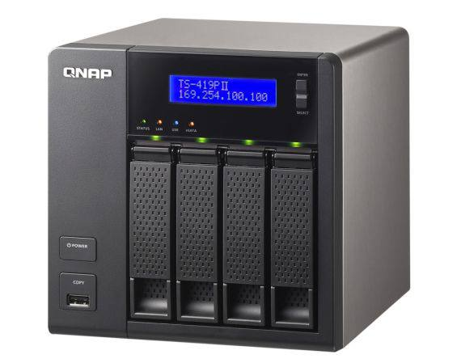

# Основная часть

Программный продукт, созданный на учебной практике представляет собой приложение для операционной системы Windows. Приложение написано на языке программирования C++ в среде разработки Microsoft Visual Studio с использованием библиотеки MFC.

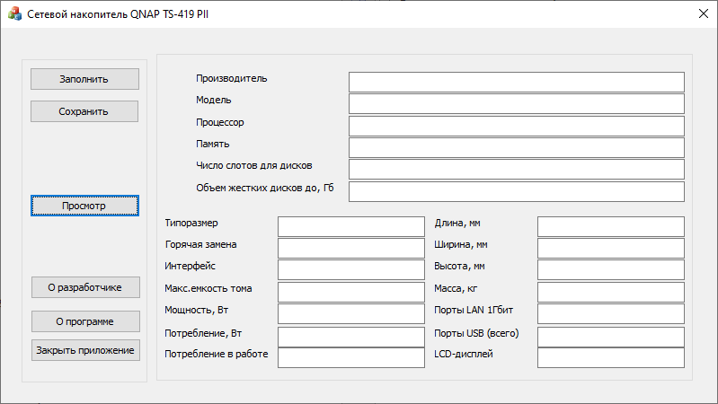

Рис.1. Основное окно приложения.

Приложение состоит из двух окон: основного и окна “О программе”. Вид основного окна приведен на рис.1. Вид окна “О программе” приведен на рис.2.

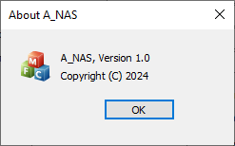

Рис.2. Окно “О программе”.

В приложении имеется две основных функции:

1. Заполнение технических характеристик устройства.
2. Просмотр технических характеристик устройства.

Для заполнения технических характеристик необходимо нажать кнопку “Заполнить”. Но в этом режиме приложение находится сразу после запуска. В режиме заполнения доступны для изменения текстовые поля характеристик, а также кнопка “Сохранить”.

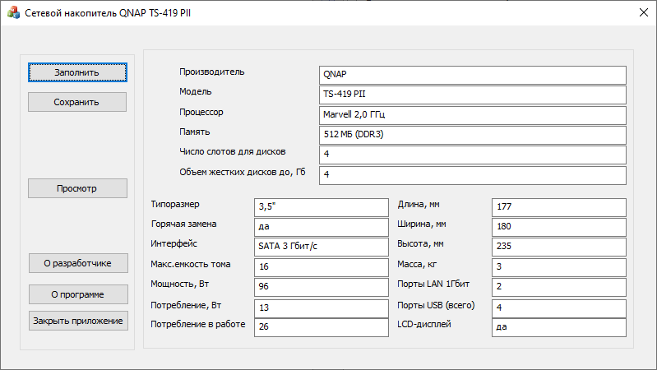

Рис.3. Приложение в режиме заполнения технических характеристик.

После заполнения (либо в процессе заполнения, чтобы не потерять уже заполненные данные) нужно нажать кнопку “Сохранить”. В результате чего произойдет сохранение заполненных данных в файл seti.dat. После успешного сохранения приложение выводит соответствующее сообщение (см. Рис. 4).

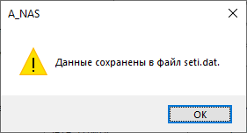

Рис.4. Данные сохранены успешно.

Вторая основная функция — просмотр ранее заполненных и сохраненных данных. Для этого служит кнопка “Просмотр”. После нажатия на кнопку приложение ищет файл seti.dat, и выводит из него информацию на экран. Текстовые поля при этом доступны только для чтения. Они серого цвета, изменять их нельзя. Это сделано для того, чтобы случайно нельзя было испортить информацию.

Работа приложения в режиме просмотра показана на рис.5.

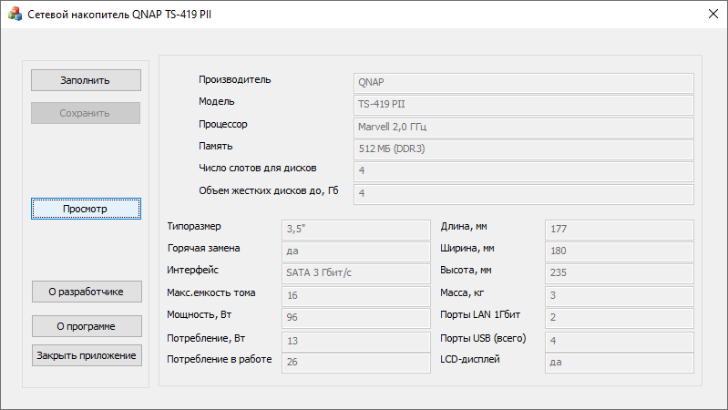

Рис.5. Приложение в режиме просмотра.

В случае, если файл с данными (seti.dat) найден не будет, приложение также выведет соответствующее сообщение (см. Рис.6).

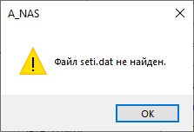

Рис.6. Файл не найден.

Помимо основных функций в программе также имеются кнопки:

* О разработчике
* О программе
* Закрыть приложение

При нажатии кнопки “О разработчике” с помощью диалогового окна будет выведена информация о разработчике приложения (см. Рис. 7).

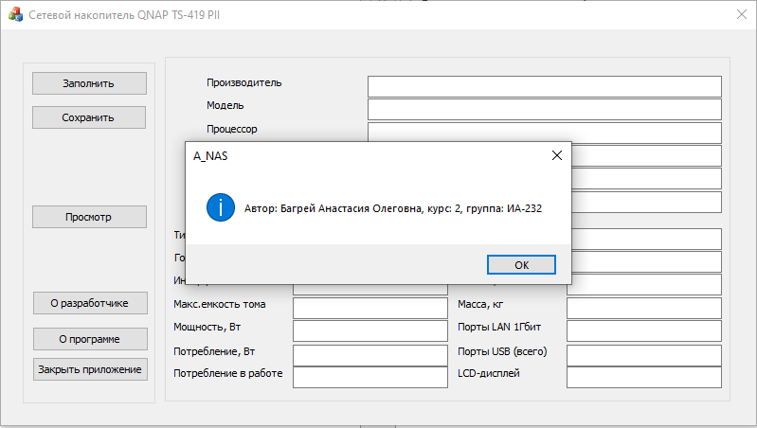

Рис.7. Вывод приложением информации о разработчике.

При нажатии кнопки “О программе” информацияо названии, версии и годе выпуска приложения.

Кнопка “Закрыть приложение” выполняет закрытие приложения и выход в Windows.

# Заключение

Практическая работа позволила достичь нескольких целей:

* Ознакомиться с устройствами NAS, их настройкой, техническими характеристиками, использованием.
* Ознакомиться с организацией графического интерфейса GUI для Windows на языке программирования C++ с использованием библиотеки MFC.
* Ознакомиться с принципами отладки программных продуктов.
* Ознакомиться с принципами работы в среде разработки Miscrosoft Visual Studio.

Для дальнейшего погружения в тему можно более плотно изучить RAID-массивы, их развертывание, организацию и сборку, использование RAID-массивов в серверных решениях.

В среде NAS, где доступ к данным может быть критически важным, использование RAID-массивов становится необходимостью. Но выбор конкретного уровня RAID зависит от конкретных требований к производительности и надежности. Например, RAID 0, хотя и обеспечивает высокую скорость записи и чтения данных, не обеспечивает отказоустойчивости, так как данные разбиваются на блоки и записываются на разные диски без дублирования. С другой стороны, RAID 5 или RAID 6 предоставляют защиту данных путем распределения данных и паритетных блоков по нескольким дискам, что позволяет восстановить данные в случае отказа одного из дисков.

Однако стоит помнить, что использование более надежных уровней RAID (например, RAID 6) может сопровождаться снижением производительности из-за необходимости вычисления дополнительных паритетных блоков. Поэтому важно тщательно анализировать требования к хранению данных и выбирать оптимальный уровень RAID с учетом баланса между производительностью и отказоустойчивостью.

Кроме того, некоторые NAS-системы предлагают возможность комбинировать различные уровни RAID в единый массив, что позволяет более гибко управлять хранилищем данных в зависимости от его назначения. Например, можно использовать RAID 10 для обеспечения высокой производительности в комбинации с RAID 6 для повышения отказоустойчивости.

Таким образом, оптимизация производительности и отказоустойчивости сетевых хранилищ с использованием RAID требует внимательного анализа требований к данным и правильного выбора конфигурации RAID, учитывающей как потребности в скорости доступа, так и желаемый уровень защиты от потери данных.

# Список использованной литературы

1. Горбунов А.В., Деркачев А.В. "Сетевые хранилища данных на платформе FreeNAS и RAID-массивы: установка, настройка, администрирование". - СПб.: БХВ-Петербург, 2018. ISBN: 978-5-9775-4757-9.
2. Мартынов А.В. "Проектирование сетей хранения данных на базе NAS-устройств". - М.: ДМК Пресс, 2019. ISBN: 978-5-94074-207-5.
3. Бортин С.Ю. "Хранилища данных и сетевые системы хранения информации". - М.: Издательство Национального открытого университета "ИНТУИТ", 2017. ISBN: 978-5-4498-0165-1.
4. Слободчиков Д.Ю. "Сетевые хранилища данных. Построение и настройка". - СПб.: Питер, 2016. ISBN: 978-5-49807-883-8.

# Приложение 1: Листинг программы A_NAS.cpp

|  |
| --- |
| // A_NAS.cpp : Defines the class behaviors for the application.  //  #include "pch.h"  #include "framework.h"  #include "A_NAS.h"  #include "A_NASDlg.h"  #ifdef _DEBUG  #define new DEBUG_NEW  #endif  // CANASApp  BEGIN_MESSAGE_MAP(CANASApp, CWinApp)  ON_COMMAND(ID_HELP, &CWinApp::OnHelp)  END_MESSAGE_MAP()  // CANASApp construction  CANASApp::CANASApp()  {  // support Restart Manager  m_dwRestartManagerSupportFlags = AFX_RESTART_MANAGER_SUPPORT_RESTART;  // TODO: add construction code here,  // Place all significant initialization in InitInstance  }  // The one and only CANASApp object  CANASApp theApp;  // CANASApp initialization  BOOL CANASApp::InitInstance()  {  // InitCommonControlsEx() is required on Windows XP if an application  // manifest specifies use of ComCtl32.dll version 6 or later to enable  // visual styles. Otherwise, any window creation will fail.  INITCOMMONCONTROLSEX InitCtrls;  InitCtrls.dwSize = sizeof(InitCtrls);  // Set this to include all the common control classes you want to use  // in your application.  InitCtrls.dwICC = ICC_WIN95_CLASSES;  InitCommonControlsEx(&InitCtrls);  CWinApp::InitInstance();  AfxEnableControlContainer();  // Create the shell manager, in case the dialog contains  // any shell tree view or shell list view controls.  CShellManager *pShellManager = new CShellManager;  // Activate "Windows Native" visual manager for enabling themes in MFC controls  CMFCVisualManager::SetDefaultManager(RUNTIME_CLASS(CMFCVisualManagerWindows));  // Standard initialization  // If you are not using these features and wish to reduce the size  // of your final executable, you should remove from the following  // the specific initialization routines you do not need  // Change the registry key under which our settings are stored  // TODO: You should modify this string to be something appropriate  // such as the name of your company or organization  SetRegistryKey(_T("Local AppWizard-Generated Applications"));  CANASDlg dlg;  m_pMainWnd = &dlg;  INT_PTR nResponse = dlg.DoModal();  if (nResponse == IDOK)  {  // TODO: Place code here to handle when the dialog is  // dismissed with OK  }  else if (nResponse == IDCANCEL)  {  // TODO: Place code here to handle when the dialog is  // dismissed with Cancel  }  else if (nResponse == -1)  {  TRACE(traceAppMsg, 0, "Warning: dialog creation failed, so application is terminating unexpectedly.\n");  TRACE(traceAppMsg, 0, "Warning: if you are using MFC controls on the dialog, you cannot #define _AFX_NO_MFC_CONTROLS_IN_DIALOGS.\n");  }  // Delete the shell manager created above.  if (pShellManager != nullptr)  {  delete pShellManager;  }  #if !defined(_AFXDLL) && !defined(_AFX_NO_MFC_CONTROLS_IN_DIALOGS)  ControlBarCleanUp();  #endif  // Since the dialog has been closed, return FALSE so that we exit the  // application, rather than start the application's message pump.  return FALSE;  } |

# Приложение 2: Листинг программы A_NASDlg.cpp

|  |
| --- |
| // A_NASDlg.cpp : implementation file  //  #include "pch.h"  #include "framework.h"  #include "A_NAS.h"  #include "A_NASDlg.h"  #include "afxdialogex.h"  #include <fstream>  #include <sstream>  #include <afxwin.h>  #include <string> // Для работы со строками  #ifdef _DEBUG  #define new DEBUG_NEW  #endif  // CAboutDlg dialog used for App About  class CAboutDlg : public CDialogEx  {  public:  CAboutDlg();  // Dialog Data  #ifdef AFX_DESIGN_TIME  enum { IDD = IDD_ABOUTBOX };  #endif  protected:  virtual void DoDataExchange(CDataExchange* pDX); // DDX/DDV support  // Implementation  protected:  DECLARE_MESSAGE_MAP()  public:  afx_msg void OnBnClickedOk();  afx_msg void OnActivate(UINT nState, CWnd* pWndOther, BOOL bMinimized);  afx_msg void OnEnChangeEdit1();  // AboutDlg.cpp  };  CAboutDlg::CAboutDlg() : CDialogEx(IDD_ABOUTBOX)  {  }  void CAboutDlg::DoDataExchange(CDataExchange* pDX)  {  CDialogEx::DoDataExchange(pDX);  }  BEGIN_MESSAGE_MAP(CAboutDlg, CDialogEx)  ON_BN_CLICKED(IDOK, &CAboutDlg::OnBnClickedOk)  ON_WM_ACTIVATE()  ON_EN_CHANGE(IDC_EDIT1, &CAboutDlg::OnEnChangeEdit1)  END_MESSAGE_MAP()  // CANASDlg dialog  CANASDlg::CANASDlg(CWnd* pParent /*=nullptr*/)  : CDialogEx(IDD_A_NAS_DIALOG, pParent)  {  m_hIcon = AfxGetApp()->LoadIcon(IDR_MAINFRAME);  }  void CANASDlg::DoDataExchange(CDataExchange* pDX)  {  CDialogEx::DoDataExchange(pDX);  }  BEGIN_MESSAGE_MAP(CANASDlg, CDialogEx)  ON_WM_SYSCOMMAND()  ON_WM_PAINT()  ON_WM_QUERYDRAGICON()  ON_WM_ACTIVATEAPP()  ON_BN_CLICKED(IDC_BUTTON3, &CANASDlg::OnBnClickedButton3)  ON_BN_CLICKED(IDC_BUTTON2, &CANASDlg::OnBnClickedButton2)  ON_BN_CLICKED(IDC_BUTTON5, &CANASDlg::OnBnClickedButton5)  ON_BN_CLICKED(IDC_BUTTON8, &CANASDlg::OnBnClickedButton8)  ON_BN_CLICKED(IDC_BUTTON6, &CANASDlg::OnBnClickedButton6)  ON_BN_CLICKED(IDC_BUTTON7, &CANASDlg::OnBnClickedButton7)  END_MESSAGE_MAP()  // CANASDlg message handlers  BOOL CANASDlg::OnInitDialog()  {  CDialogEx::OnInitDialog();  // Add "About..." menu item to system menu.  // IDM_ABOUTBOX must be in the system command range.  ASSERT((IDM_ABOUTBOX & 0xFFF0) == IDM_ABOUTBOX);  ASSERT(IDM_ABOUTBOX < 0xF000);  CMenu* pSysMenu = GetSystemMenu(FALSE);  if (pSysMenu != nullptr)  {  BOOL bNameValid;  CString strAboutMenu;  bNameValid = strAboutMenu.LoadString(IDS_ABOUTBOX);  ASSERT(bNameValid);  if (!strAboutMenu.IsEmpty())  {  pSysMenu->AppendMenu(MF_SEPARATOR);  pSysMenu->AppendMenu(MF_STRING, IDM_ABOUTBOX, strAboutMenu);  }  }  // Set the icon for this dialog. The framework does this automatically  // when the application's main window is not a dialog  SetIcon(m_hIcon, TRUE); // Set big icon  SetIcon(m_hIcon, FALSE); // Set small icon  // TODO: Add extra initialization here  // Текстовые поля  for (int i = IDC_EDIT1; i <= IDC_EDIT20; ++i)  {  CWnd* pWnd = GetDlgItem(i);  if (pWnd)  {  pWnd->SetWindowText(_T("")); // Очистка текста  pWnd->EnableWindow(TRUE); //включение  //pWnd->ShowWindow(SW_HIDE); // Скрытие  }  }  return TRUE; // return TRUE unless you set the focus to a control  }  void CANASDlg::OnSysCommand(UINT nID, LPARAM lParam)  {  if ((nID & 0xFFF0) == IDM_ABOUTBOX)  {  CAboutDlg dlgAbout;  dlgAbout.DoModal();  }  else  {  CDialogEx::OnSysCommand(nID, lParam);  }  }  // If you add a minimize button to your dialog, you will need the code below  // to draw the icon. For MFC applications using the document/view model,  // this is automatically done for you by the framework.  void CANASDlg::OnPaint()  {  if (IsIconic())  {  CPaintDC dc(this); // device context for painting  SendMessage(WM_ICONERASEBKGND, reinterpret_cast<WPARAM>(dc.GetSafeHdc()), 0);  // Center icon in client rectangle  int cxIcon = GetSystemMetrics(SM_CXICON);  int cyIcon = GetSystemMetrics(SM_CYICON);  CRect rect;  GetClientRect(&rect);  int x = (rect.Width() - cxIcon + 1) / 2;  int y = (rect.Height() - cyIcon + 1) / 2;  // Draw the icon  dc.DrawIcon(x, y, m_hIcon);  }  else  {  CDialogEx::OnPaint();  }  }  // The system calls this function to obtain the cursor to display while the user drags  // the minimized window.  HCURSOR CANASDlg::OnQueryDragIcon()  {  return static_cast<HCURSOR>(m_hIcon);  }  void CANASDlg::OnActivateApp(BOOL bActive, DWORD dwThreadID)  {  CDialogEx::OnActivateApp(bActive, dwThreadID);  // TODO: Add your message handler code here  CWnd* pWnd;  pWnd = GetDlgItem(IDC_EDIT21); // Получаем указатель на компонент  if (pWnd)  {  // Устанавливаем новые размеры и позицию компонента  pWnd->SetWindowPos(NULL, 118, 22, 393, 271, SWP_NOZORDER | SWP_NOACTIVATE);  pWnd->ShowWindow(SW_HIDE); //отобразить компонент  }  //включение текстовых полей  for (int i = IDC_EDIT1; i <= IDC_EDIT20; ++i)  {  pWnd = GetDlgItem(i);  if (pWnd)  pWnd->EnableWindow(TRUE); // Или TRUE, чтобы включить редактирование  }  //включение кнопки Сохранить  pWnd = GetDlgItem(IDC_BUTTON7);  if (pWnd)  pWnd->EnableWindow(TRUE); // Или TRUE, чтобы включить редактирование  pWnd->SetWindowText(_T("Сохранить"));  //кнопка О разработчике  pWnd = GetDlgItem(IDC_BUTTON8);  if (pWnd)  pWnd->EnableWindow(TRUE); // Или TRUE, чтобы включить редактирование  pWnd->SetWindowText(_T("О разработчике"));  }  void CANASDlg::OnBnClickedButton3()  {  //Режим "Заполнить", включаем редактирование текстовых полей  // TODO: Add your control notification handler code here  CWnd* pWnd;  // Получаем указатели на компоненты IDC_EDIT1 до IDC_EDIT20  CEdit* pEdits[20];  pEdits[0] = (CEdit*)GetDlgItem(IDC_EDIT1);  pEdits[1] = (CEdit*)GetDlgItem(IDC_EDIT2);  pEdits[2] = (CEdit*)GetDlgItem(IDC_EDIT3);  pEdits[3] = (CEdit*)GetDlgItem(IDC_EDIT4);  pEdits[4] = (CEdit*)GetDlgItem(IDC_EDIT5);  pEdits[5] = (CEdit*)GetDlgItem(IDC_EDIT6);  pEdits[6] = (CEdit*)GetDlgItem(IDC_EDIT7);  pEdits[7] = (CEdit*)GetDlgItem(IDC_EDIT8);  pEdits[8] = (CEdit*)GetDlgItem(IDC_EDIT9);  pEdits[9] = (CEdit*)GetDlgItem(IDC_EDIT10);  pEdits[10] = (CEdit*)GetDlgItem(IDC_EDIT11);  pEdits[11] = (CEdit*)GetDlgItem(IDC_EDIT12);  pEdits[12] = (CEdit*)GetDlgItem(IDC_EDIT13);  pEdits[13] = (CEdit*)GetDlgItem(IDC_EDIT14);  pEdits[14] = (CEdit*)GetDlgItem(IDC_EDIT15);  pEdits[15] = (CEdit*)GetDlgItem(IDC_EDIT16);  pEdits[16] = (CEdit*)GetDlgItem(IDC_EDIT17);  pEdits[17] = (CEdit*)GetDlgItem(IDC_EDIT18);  pEdits[18] = (CEdit*)GetDlgItem(IDC_EDIT19);  pEdits[19] = (CEdit*)GetDlgItem(IDC_EDIT20);  for (int i = 0; i <= 19; ++i)  {  pWnd = pEdits[i];  if (pWnd)  pWnd->EnableWindow(TRUE);  }  //включение кнопки Сохранить  pWnd = GetDlgItem(IDC_BUTTON7);  if (pWnd)  pWnd->EnableWindow(TRUE); // Или TRUE, чтобы включить редактирование  pWnd->SetWindowText(_T("Сохранить"));  }  void CANASDlg::OnBnClickedButton2()  {  // Режим "Просмотр", отключаем редактирование текстовых полей  // TODO: Add your control notification handler code here  CWnd* pWnd;  // Получаем указатели на компоненты IDC_EDIT1 до IDC_EDIT20  CEdit* pEdits[20];  pEdits[0] = (CEdit*)GetDlgItem(IDC_EDIT1);  pEdits[1] = (CEdit*)GetDlgItem(IDC_EDIT2);  pEdits[2] = (CEdit*)GetDlgItem(IDC_EDIT3);  pEdits[3] = (CEdit*)GetDlgItem(IDC_EDIT4);  pEdits[4] = (CEdit*)GetDlgItem(IDC_EDIT5);  pEdits[5] = (CEdit*)GetDlgItem(IDC_EDIT6);  pEdits[6] = (CEdit*)GetDlgItem(IDC_EDIT7);  pEdits[7] = (CEdit*)GetDlgItem(IDC_EDIT8);  pEdits[8] = (CEdit*)GetDlgItem(IDC_EDIT9);  pEdits[9] = (CEdit*)GetDlgItem(IDC_EDIT10);  pEdits[10] = (CEdit*)GetDlgItem(IDC_EDIT11);  pEdits[11] = (CEdit*)GetDlgItem(IDC_EDIT12);  pEdits[12] = (CEdit*)GetDlgItem(IDC_EDIT13);  pEdits[13] = (CEdit*)GetDlgItem(IDC_EDIT14);  pEdits[14] = (CEdit*)GetDlgItem(IDC_EDIT15);  pEdits[15] = (CEdit*)GetDlgItem(IDC_EDIT16);  pEdits[16] = (CEdit*)GetDlgItem(IDC_EDIT17);  pEdits[17] = (CEdit*)GetDlgItem(IDC_EDIT18);  pEdits[18] = (CEdit*)GetDlgItem(IDC_EDIT19);  pEdits[19] = (CEdit*)GetDlgItem(IDC_EDIT20);  for (int i = 0; i <= 19; ++i)  {  pWnd = pEdits[i];  if (pWnd)  pWnd->EnableWindow(FALSE); // Или TRUE, чтобы включить редактирование  }  // Отключение кнопки Сохранить  pWnd = GetDlgItem(IDC_BUTTON7);  if (pWnd)  pWnd->EnableWindow(FALSE); // Или TRUE, чтобы включить редактирование  // Чтение файла seti.dat и загрузка текста в компоненты IDC_EDIT1 до IDC_EDIT20  std::ifstream inFile("seti.dat");  if (!inFile.is_open())  {  AfxMessageBox(_T("Файл seti.dat не найден."));  return;  }  std::string line;  CString text;  for (int i = 0; i <= 19; ++i)  {  if (std::getline(inFile, line))  {  pWnd = pEdits[i];  if (pWnd)  {  text = CString(line.c_str());  pWnd->SetWindowText(text);  }  }  }  inFile.close();  }  void CANASDlg::OnBnClickedButton5()  //о программе  {  // Создаем новый объект диалога IDD_ABOUTBOX  CDialog dlg(IDD_ABOUTBOX, this);  // Вызываем модально диалоговое окно  dlg.DoModal();  }  void CAboutDlg::OnBnClickedOk()  {  // TODO: Add your control notification handler code here  CDialogEx::OnOK();  }  void CAboutDlg::OnActivate(UINT nState, CWnd* pWndOther, BOOL bMinimized)  {  CDialogEx::OnActivate(nState, pWndOther, bMinimized);  // TODO: Add your message handler code here  }  void CAboutDlg::OnEnChangeEdit1()  {  // TODO: If this is a RICHEDIT control, the control will not  // send this notification unless you override the CDialogEx::OnInitDialog()  // function and call CRichEditCtrl().SetEventMask()  // with the ENM_CHANGE flag ORed into the mask.  // TODO: Add your control notification handler code here  }  void CANASDlg::OnBnClickedButton8()  {  // TODO: Add your control notification handler code here  // Открываем текстовый файл для чтения  std::ifstream file("author.txt");  if (file.is_open())  {  // Считываем текст из файла  std::stringstream buffer;  buffer << file.rdbuf();  std::string text = buffer.str();  // Преобразуем текст в CString и устанавливаем его в компонент IDC_EDIT1  CString cstrText(text.c_str());  AfxMessageBox(cstrText, MB_OK | MB_ICONINFORMATION);  // Закрываем файл  file.close();  }  }  void CANASDlg::OnBnClickedButton6()  {  // Выход из приложения  AfxGetMainWnd()->PostMessage(WM_CLOSE);  }  void CANASDlg::OnBnClickedButton7()  //сохранение файла  {  // Получаем указатели на компоненты IDC_EDIT1 до IDC_EDIT20  CEdit* pEdits[20];  pEdits[0] = (CEdit*)GetDlgItem(IDC_EDIT1);  pEdits[1] = (CEdit*)GetDlgItem(IDC_EDIT2);  pEdits[2] = (CEdit*)GetDlgItem(IDC_EDIT3);  pEdits[3] = (CEdit*)GetDlgItem(IDC_EDIT4);  pEdits[4] = (CEdit*)GetDlgItem(IDC_EDIT5);  pEdits[5] = (CEdit*)GetDlgItem(IDC_EDIT6);  pEdits[6] = (CEdit*)GetDlgItem(IDC_EDIT7);  pEdits[7] = (CEdit*)GetDlgItem(IDC_EDIT8);  pEdits[8] = (CEdit*)GetDlgItem(IDC_EDIT9);  pEdits[9] = (CEdit*)GetDlgItem(IDC_EDIT10);  pEdits[10] = (CEdit*)GetDlgItem(IDC_EDIT11);  pEdits[11] = (CEdit*)GetDlgItem(IDC_EDIT12);  pEdits[12] = (CEdit*)GetDlgItem(IDC_EDIT13);  pEdits[13] = (CEdit*)GetDlgItem(IDC_EDIT14);  pEdits[14] = (CEdit*)GetDlgItem(IDC_EDIT15);  pEdits[15] = (CEdit*)GetDlgItem(IDC_EDIT16);  pEdits[16] = (CEdit*)GetDlgItem(IDC_EDIT17);  pEdits[17] = (CEdit*)GetDlgItem(IDC_EDIT18);  pEdits[18] = (CEdit*)GetDlgItem(IDC_EDIT19);  pEdits[19] = (CEdit*)GetDlgItem(IDC_EDIT20);  // Открываем файл для записи  std::ofstream outFile("seti.dat");  if (!outFile.is_open()) {  AfxMessageBox(_T("Не удалось открыть файл для записи."));  return;  }  // Сохраняем текст из каждого компонента IDC_EDIT в файл  CString text;  for (int i = 0; i < 20; ++i) {  // Получаем текст из компонента IDC_EDIT  pEdits[i]->GetWindowText(text);  // Преобразуем CString в std::string и записываем в файл  std::string strText(CW2A(text.GetString()));  outFile << strText << std::endl;  }  // Закрываем файл  outFile.close();  AfxMessageBox(_T("Данные сохранены в файл seti.dat."));  } |

# Приложение 3: файл с данными о записях

|  |
| --- |
| QNAP  TS-419 PII  Marvell 2,0 ГГц  512 МБ (DDR3)  4  3,5"  177  4  да  180  SATA 3 Гбит/с  235  16  3  96  2  13  4  26  Да  QNAP  D2  Annapurna Labs AL-212 1,7 ГГц  1 ГБ (DDR3)  18 Тб  2.5", 3.5"  16,9  10,2  22,5  2,32 кг  2  -  да  SATA 3 Гбит/с  65  9  16  нет  3  нет  Synology  DS120j  Marvell ARMADA 3700 88F3720 0,8 ГГц  512 МБ (DDR3L)  16  3.5"  16,6  7,1  22,4  0,7  1  16  да  SATA 3 Гбит/с  36  5  10  1  2  нет  ASUSTOR  DRIVERSTOR 2 AS1102T  Realtek RTD1296  1  3  3.5"  10,2  16,5  21,8  1,14  2  3  да  SATA 6 Гбит/с  65  6,9  14  1  2  нет  ASUSTOR  DRIVERSTOR 2 AS1102T  AMD Ryzen R1600  8  18  2.5", 3.5", 2, 5", 5" и 3  23  16,6  22,3  2,7  5  18  да  SATA  52  5,9  12  4  2  нет  TerraMaster  F2-221 NAS  Marvell ARMADA 3700 88F3720 0,8 ГГц  4 ГБ  20 ТБ  2.5"/3.5"  16,6  7  22,4  2,4  2  12  да  SATA 3 Гбит/с  65  5  15  2  2  нет  QNAP  TS-133  ARM Cortex-A55 1,8 ГГц  2  22  3,5″  6,6  18,7  15,1  0,8  1  12  да  SATA 4 Гбит/с  45  4  13  1  2  нет  QNAP  TR-002  Marvell ARMADA 3700 88F3720 0,8 ГГц  2  16  2.5"/3.5"  16,8  10,2  21,9  1,4  2  10  да  SATA 2 Гбит/с  65  3  10  нет  1  нет  WD  My Cloud EX2 Ultra  Marvell ARMADA 3700 88F3720 0,8 ГГц  2  8  3,5″  16,6  7,1  22,4  2,5  2  6  да  SATA 2 Гбит/с  65  3  12  1  2  нет  ZYXEL  NAS542  ARM 1200  1 ГБ (DDR3)  12  2,5″/3,5″  19  16  22,5  2,5  4  9 ТБ  да  SATA 3 Гбит/с  75  12  23  2  3  нет |

# Приложение 4: устройства и их характеристики

**QNAP TS-419 PII**

Марка: QNAP

Модель: TS-419 PII

Процессор: Marvell 2,0 ГГц

Оперативная память: 512 МБ (DDR3)

Максимальный объем жесткого диска: 4 Гб

Поддержка форм-фактора: 3,5"

Габаритные размеры:

Длина: 177 мм

Ширина: 180 мм

Высота: 235 мм

Масса (нетто): 3 кг

Количество слотов для жестких дисков: 4

Максимальный объем тома: 16 Гб

Горячая замена дисков: да

Интерфейс: SATA 3 Гбит/с

Мощность: 96 Вт

Энергопотребление в спящем режиме: 13 Вт

Энергопотребление в работе: 26 Вт

Количество портов LAN 1бит/с: 2

Количество портов USB: 4

Наличие дисплея: да

**QNAP D2**

Марка: QNAP

Модель: D2

Процессор: Annapurna Labs AL-212 1,7 ГГц

Оперативная память: 1 ГБ (DDR3)

Максимальный объем жесткого диска: 18 Тб

Поддержка форм-фактора: 2.5", 3.5"

Габаритные размеры:

Длина: 16,9

Ширина: 10,2

Высота: 22,5

Масса (нетто): 2,32 кг

Количество слотов для жестких дисков: 2

Максимальный объем тома: -

Горячая замена дисков: да

Интерфейс: SATA 3 Гбит/с

Мощность: 65 Вт

Энергопотребление в спящем режиме: 9 Вт

Энергопотребление в работе: 16 Вт

Количество портов LAN 1бит/с: нет

Количество портов USB: 3

Наличие дисплея: нет

**Synology DS120j**

Марка: Synology

Модель: DS120j

Процессор: Marvell ARMADA 3700 88F3720 0,8 ГГц

Оперативная память: 512 МБ (DDR3L)

Максимальный объем жесткого диска: 16 ТБ

Поддержка форм-фактора: 3.5"

Габаритные размеры:

Длина: 16,6

Ширина: 7,1

Высота: 22,4

Масса (нетто): 0,7 кг

Количество слотов для жестких дисков: 1

Максимальный объем тома: 16 ТБ

Горячая замена дисков: да

Интерфейс: SATA 3 Гбит/с

Мощность: 36 Вт

Энергопотребление в спящем режиме: 5 Вт

Энергопотребление в работе: 10 Вт

Количество портов LAN 1бит/с: 1

Количество портов USB: 2

Наличие дисплея: нет

**ASUSTOR DRIVERSTOR 2 AS1102T**

Марка: ASUSTOR

Модель: DRIVERSTOR 2 AS1102T

Процессор: Realtek RTD1296

Оперативная память: 1 ГБ

Максимальный объем жесткого диска: 3 ТБ

Поддержка форм-фактора: 3.5"

Габаритные размеры:

Длина: 10,2

Ширина: 16,5

Высота: 21,8

Масса (нетто): 1,14 кг

Количество слотов для жестких дисков: 2

Максимальный объем тома: 3 ТБ

Горячая замена дисков: да

Интерфейс: SATA 6 Гбит/с

Мощность: 65 Вт

Энергопотребление в спящем режиме: 6,9 Вт

Энергопотребление в работе: 14 Вт

Количество портов LAN 1бит/с: 1

Количество портов USB: 2

Наличие дисплея: нет

**Synology DiskStation DS1522+**

Марка: ASUSTOR

Модель: DRIVERSTOR 2 AS1102T

Процессор: AMD Ryzen R1600

Оперативная память: 8 ГБ

Максимальный объем жесткого диска: 18 ТБ

Поддержка форм-фактора: 2.5", 3.5", 2, 5", 5" и 3

Габаритные размеры:

Длина: 23

Ширина: 16,6

Высота: 22,3

Масса (нетто): 2,7 кг

Количество слотов для жестких дисков: 5

Максимальный объем тома: 18 ТБ

Горячая замена дисков: да

Интерфейс: SATA

Мощность: 52 Вт

Энергопотребление в спящем режиме: 5,9 Вт

Энергопотребление в работе: 12 Вт

Количество портов LAN 1бит/с: 4

Количество портов USB: 2

Наличие дисплея: нет

**Western Digital My Cloud EX2 Ultra**

Марка: Western Digital

Модель: My Cloud EX2 Ultra

Процессор: Marvell 1.2GHz

Оперативная память: 2 ГБ (DDR4)

Максимальный объем жесткого диска: 8 ТБ

Поддержка форм-фактора: 3.5"

Габаритные размеры:

Длина: 18,8

Ширина: 9

Высота: 15,6

Масса (нетто): 2,3 кг

Количество слотов для жестких дисков: 2

Максимальный объем тома: 18 ТБ

Горячая замена дисков: да

Интерфейс: SATA

Мощность: 65 Вт

Энергопотребление в спящем режиме: 5 Вт

Энергопотребление в работе: 13 Вт

Количество портов LAN 1бит/с: 1

Количество портов USB: 3

Наличие дисплея: нет

**Synology DS923+**

Марка: Synology

Модель: DS923+

Процессор: Marvell ARMADA 3700 88F3720 0,8 ГГц

Оперативная память: 2 ГБ

Максимальный объем жесткого диска: 18 ТБ

Поддержка форм-фактора: 2.5"/3.5"

Габаритные размеры:

Длина: 16,6

Ширина: 7,1

Высота: 22,4

Масса (нетто): 2,2 кг

Количество слотов для жестких дисков: 5

Максимальный объем тома: 16 ТБ

Горячая замена дисков: да

Интерфейс: SATA

Мощность: 65 Вт

Энергопотребление в спящем режиме: 5 Вт

Энергопотребление в работе: 16 Вт

Количество портов LAN 1бит/с: 1

Количество портов USB: 2

Наличие дисплея: нет

**ASUSTOR AS1002T**

Марка: ASUSTOR

Модель: AS1002T

Процессор: Realtek RTD1296 Quad-Core 1.4 GHz

Оперативная память: 1 ГБ

Максимальный объем жесткого диска: 7 ТБ

Поддержка форм-фактора: 2.5"/3.5"

Габаритные размеры:

Длина: 10,2

Ширина: 16,5

Высота: 21,8

Масса (нетто): 1,14 кг

Количество слотов для жестких дисков: 2

Максимальный объем тома: 6,5 ТБ

Горячая замена дисков: да

Интерфейс: SATA 6 Гбит/с

Мощность: 52 Вт

Энергопотребление в спящем режиме: 5 Вт

Энергопотребление в работе: 14 Вт

Количество портов LAN 1бит/с: 1

Количество портов USB: 2

Наличие дисплея: нет

**Synology DiskStation DS3622xs+**

Марка: Synology

Модель: DiskStation DS3622xs+

Процессор: Intel Xeon D-1531 2.2 GHz

Оперативная память: 4 ГБ (DDR3)

Максимальный объем жесткого диска: 36 ТБ

Поддержка форм-фактора: 2 x 2.5"/3.5"

Габаритные размеры:

Длина: 18,8

Ширина: 9

Высота: 15,6

Масса (нетто): 9,8 кг

Количество слотов для жестких дисков: 12

Максимальный объем тома: 36 ТБ

Горячая замена дисков: да

Интерфейс: SATA 6 Гбит/с

Мощность: 65 Вт

Энергопотребление в спящем режиме: 5 Вт

Энергопотребление в работе: 13 Вт

Количество портов LAN 1бит/с: 1

Количество портов USB: 3

Наличие дисплея: нет

**Buffalo LinkStation LS220D**

Марка: Buffalo

Модель: LinkStation LS220D

Процессор: Marvell ARMADA 370 ARM 800MHz

Оперативная память: 2 ГБ (DDR4)

Максимальный объем жесткого диска: 8 ТБ

Поддержка форм-фактора: 2 x 2.5"/3.5"

Габаритные размеры:

Длина: 18,8

Ширина: 9

Высота: 15,6

Масса (нетто): 1,7 кг

Количество слотов для жестких дисков: 2

Максимальный объем тома: 6 ТБ

Горячая замена дисков: да

Интерфейс: SATA 3 Гбит/с

Мощность: 65 Вт

Энергопотребление в спящем режиме: 5 Вт

Энергопотребление в работе: 19 Вт

Количество портов LAN 1бит/с: 1

Количество портов USB: 2

Наличие дисплея: нет

**Terramaster F2-223**

Марка: Terramaster

Модель: F2-223

Процессор: Celeron J3355

Оперативная память: 2 ГБ (DDR4)

Максимальный объем жесткого диска: 8 ТБ

Поддержка форм-фактора: 2.5"/3.5"

Габаритные размеры:

Длина: 11,9

Ширина: 13,3

Высота: 22,7

Масса (нетто): 2,4 кг

Количество слотов для жестких дисков: 2

Максимальный объем тома: 6 ТБ

Горячая замена дисков: да

Интерфейс: SATA 3 Гбит/с

Мощность: 65 Вт

Энергопотребление в спящем режиме: 5 Вт

Энергопотребление в работе: 13 Вт

Количество портов LAN 1бит/с: 2

Количество портов USB: 3

Наличие дисплея: нет

**Asustor AS5202T**

Марка: Asustor

Модель: AS5202T

Процессор: Marvell ARMADA 3700 88F3720 0,8 ГГц

Оперативная память: 4 ГБ

Максимальный объем жесткого диска: 14 ТБ

Поддержка форм-фактора: 2.5"/3.5"

Габаритные размеры:

Длина: 10,8

Ширина: 16,4

Высота: 23

Масса (нетто): 2,2 кг

Количество слотов для жестких дисков: 2

Максимальный объем тома: 12 ТБ

Горячая замена дисков: да

Интерфейс: SATA 3 Гбит/с

Мощность: 65 Вт

Энергопотребление в спящем режиме: 5 Вт

Энергопотребление в работе: 16 Вт

Количество портов LAN 1бит/с: 1

Количество портов USB: 2

Наличие дисплея: нет

**WD My Cloud EX2 Ultra**

Марка: WD

Модель: My Cloud EX2 Ultra

Процессор: Realtek RTD1296

Оперативная память: 1 ГБ

Максимальный объем жесткого диска: 10 ТБ

Поддержка форм-фактора: 3,5″

Габаритные размеры:

Длина: 10,2

Ширина: 16,5

Высота: 21,8

Масса (нетто): 1,14 кг

Количество слотов для жестких дисков: 2

Максимальный объем тома: 9 ТБ

Горячая замена дисков: да

Интерфейс: SATA 3 Гбит/с

Мощность: 65 Вт

Энергопотребление в спящем режиме: 4 Вт

Энергопотребление в работе: 12 Вт

Количество портов LAN 1бит/с: 1

Количество портов USB: 2

Наличие дисплея: нет

**Promise Apollo Cloud 2 Duo**

Марка: Promise

Модель: Apollo Cloud 2 Duo

Процессор: Marvell ARMADA 3700 88F3720 0,8 ГГц

Оперативная память: 2 ГБ

Максимальный объем жесткого диска: 8 ТБ

Поддержка форм-фактора: 3,5″

Габаритные размеры:

Длина: 16,6

Ширина: 7,1

Высота: 22,4

Масса (нетто): 2,2 кг

Количество слотов для жестких дисков: 2

Максимальный объем тома: 4 ТБ

Горячая замена дисков: да

Интерфейс: SATA 3 Гбит/с

Мощность: 65 Вт

Энергопотребление в спящем режиме: 5 Вт

Энергопотребление в работе: 16 Вт

Количество портов LAN 1бит/с: 1

Количество портов USB: 2

Наличие дисплея: нет

**TerraMaster F5-422**

Марка: TerraMaster

Модель: F5-422

Процессор: Celeron J3355

Оперативная память: 4 ГБ

Максимальный объем жесткого диска: 18 ТБ

Поддержка форм-фактора: 2.5"/3.5"

Габаритные размеры:

Длина: 18,8

Ширина: 9

Высота: 15,6

Масса (нетто): 1,5 кг

Количество слотов для жестких дисков: 5

Максимальный объем тома: 16 ТБ

Горячая замена дисков: да

Интерфейс: SATA 3 Гбит/с

Мощность: 45 Вт

Энергопотребление в спящем режиме: 4 Вт

Энергопотребление в работе: 13 Вт

Количество портов LAN 1бит/с: 1

Количество портов USB: 3

Наличие дисплея: нет

**TerraMaster F2-221 NAS**

Марка: TerraMaster

Модель: F2-221 NAS

Процессор: Marvell ARMADA 3700 88F3720 0,8 ГГц

Оперативная память: 4 ГБ

Максимальный объем жесткого диска: 20 ТБ

Поддержка форм-фактора: 2.5"/3.5"

Габаритные размеры:

Длина: 16,6

Ширина: 7

Высота: 22,4

Масса (нетто): 2,4 кг

Количество слотов для жестких дисков: 2

Максимальный объем тома: 12 ТБ

Горячая замена дисков: да

Интерфейс: SATA 3 Гбит/с

Мощность: 65 Вт

Энергопотребление в спящем режиме: 5 Вт

Энергопотребление в работе: 15 Вт

Количество портов LAN 1бит/с: 2

Количество портов USB: 2

Наличие дисплея: нет

**QNAP TS-133**

Марка: QNAP

Модель: TS-133

Процессор: ARM Cortex-A55 1,8 ГГц

Оперативная память: 2 ГБ

Максимальный объем жесткого диска: 22 ТБ

Поддержка форм-фактора: 3,5″

Габаритные размеры:

Длина: 6,6

Ширина: 18,7

Высота: 15,1

Масса (нетто): 0,8 кг

Количество слотов для жестких дисков: 1

Максимальный объем тома: 12 ТБ

Горячая замена дисков: да

Интерфейс: SATA 4 Гбит/с

Мощность: 45 Вт

Энергопотребление в спящем режиме: 4 Вт

Энергопотребление в работе: 13 Вт

Количество портов LAN 1бит/с: 1

Количество портов USB: 2

Наличие дисплея: нет

**QNAP TR-002**

Марка: QNAP

Модель: TR-002

Процессор: Marvell ARMADA 3700 88F3720 0,8 ГГц

Оперативная память: 2 ГБ

Максимальный объем жесткого диска: 16 ТБ

Поддержка форм-фактора: 2.5"/3.5"

Габаритные размеры:

Длина: 16,8

Ширина: 10,2

Высота: 21,9

Масса (нетто): 1,4 кг

Количество слотов для жестких дисков: 2

Максимальный объем тома: 10 ТБ

Горячая замена дисков: да

Интерфейс: SATA 2 Гбит/с

Мощность: 65 Вт

Энергопотребление в спящем режиме: 3 Вт

Энергопотребление в работе: 10 Вт

Количество портов LAN 1бит/с: нет

Количество портов USB: 1

Наличие дисплея: нет

**QNAP QDA-SA3-4PCS**

Марка: WD

Модель: My Cloud EX2 Ultra

Процессор: Marvell ARMADA 3700 88F3720 0,8 ГГц

Оперативная память: 2 ГБ

Максимальный объем жесткого диска: 8 ТБ

Поддержка форм-фактора: 3,5″

Габаритные размеры:

Длина: 16,6

Ширина: 7,1

Высота: 22,4

Масса (нетто): 2,5 кг

Количество слотов для жестких дисков: 2

Максимальный объем тома: 6 ТБ

Горячая замена дисков: да

Интерфейс: SATA 2 Гбит/с

Мощность: 65 Вт

Энергопотребление в спящем режиме: 3 Вт

Энергопотребление в работе: 12 Вт

Количество портов LAN 1бит/с: 1

Количество портов USB: 2

Наличие дисплея: нет

**ZYXEL NAS542**

Марка: ZYXEL

Модель: NAS542

Процессор: ARM 1200

Оперативная память: 1 ГБ (DDR3)

Максимальный объем жесткого диска: 12 ТБ

Поддержка форм-фактора: 2,5″/3,5″

Габаритные размеры:

Длина: 19

Ширина: 16

Высота: 22,5

Масса (нетто): 2,5 кг

Количество слотов для жестких дисков: 4

Максимальный объем тома: 9 ТБ

Горячая замена дисков: да

Интерфейс: SATA 3 Гбит/с

Мощность: 75 Вт

Энергопотребление в спящем режиме: 12 Вт

Энергопотребление в работе: 23 Вт

Количество портов LAN 1бит/с: 2

Количество портов USB: 3

Наличие дисплея: нет